105七上地理課本頁10圖1-1-8國際標準時間示意圖
原始資料
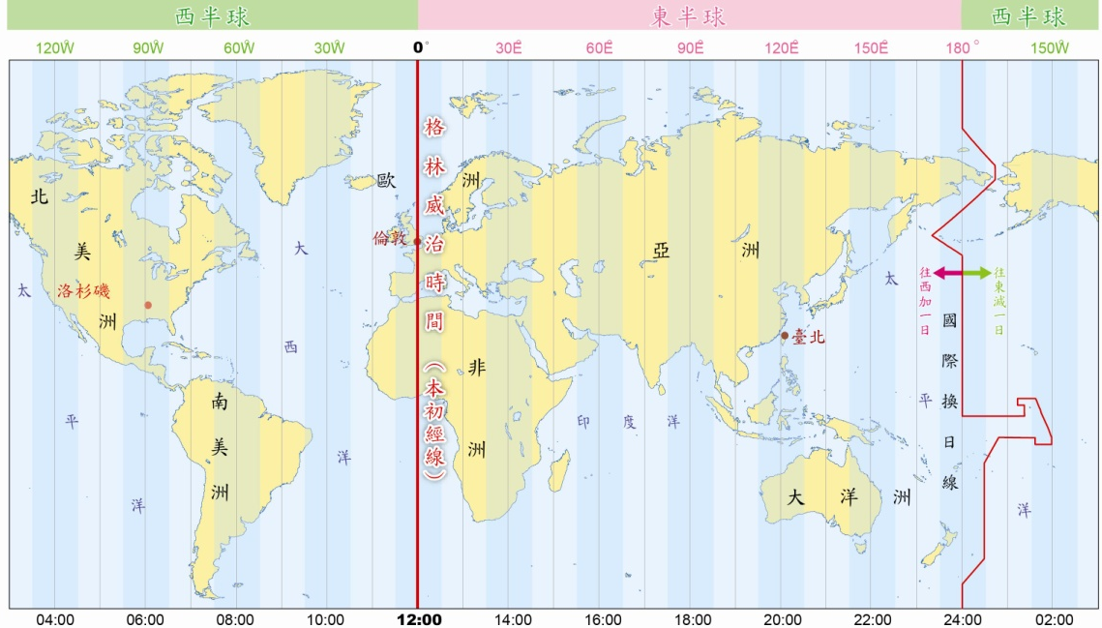
更正資料
